

《最优化理论与方法》分析研究报告

《公共停车场规划分析研究报告》

姓名: 李传
学号：19120834

目 录
1. 公共停车场规划全局性分析 1
1.1选题背景和意义全局性分析 1
1.1.1选题背景分析 1
1.1.2选题意义分析 1
1.2国内外的研究状况全局性分析 1
1.2.1国内研究状况分析 1
1.2.2国外停车场相关状况分析 3
2. 公共停车场停车需求战略性分析 4
2.1需求预测战略性分析 4
2.2公共停车场设施规划战略性分析 6
2.3路段通行能力战略性分析 8
3. 公共停车场停车需求理论基础辩证性分析 10
3.1停车场的定义和作用 10
3.2停车需求预测 10
3.3停车场规划建设的辩证性原则 10
4. 公共停车场规划建设的协调性分析 11
4.1公共停车场规划相关量协调性分析 11
4.2公共停车场现状分析 11
5. 吴桥县医院停车场实例分析 12
5.1停车场现状分析 12
5.2停车场现状调查分析 13
5.3存在问题 16
5.4预测停车泊位数计算 17
6.停车位规划 17
6.1吴桥县医院院内停车位规划 17
6.2吴桥县医院院内停车位规划设计总结 21
总结 22

1. 公共停车场规划全局性分析

1.1选题背景和意义全局性分析

1.1.1选题背景分析
近年来，我国经济实力迅速发展，机动车辆的数量的增加速度也十分迅速。 现阶段，中国的汽车保有量已达2亿辆。 据专业人士估计，中国未来几年的汽车保有量将持续增加。我国正在逐渐发展成以汽车为主要出行方式的现代化社会。 然而，城市交通规划措施发展的滞后使得城市的动态和静态交通问题日益突出，成为我国各大城市面临的重要研究课题。
经济水平的飞速发展，相应给我国人民的生活水平也带来了相当大的提升。人们对便捷、便利的交通出行方式的追求带来的是机动车逐渐成为人们出行的主要方式，机动车保有量的急剧增加与人们的这种追求有密不可分的关系。在我国各大城市人群密集的区域，交通基础设施的发展的步伐跟不上社会发展的脚步，其表现在停车设施数量与机动车数量远远达不到相匹配的水平，供需矛盾突出。与此同时，我国的特色城市结构和人口众多的城市特点以及对停车问题的重视程度不够，导致了缺少停车泊位，停车场的规划设计不能够满足城市交通发展的需求，没有一套与之相匹配的停车管理措施等问题屡见不鲜，导致城市中的停车供需矛盾愈发突出，机动车停放混乱，不仅会造成静态交通进一步发展的困难，还会对城市动态交通系统的良好畅通运转造成阻碍，对居民日常的便利出行造成了一定程度上的困扰。

1.1.2选题意义分析
居民生活水平的发展，相应带来了人们对公共服务需求的提高，健康作为人们生活中的重要指标，生病及时就医、按时健康检查的观念已经深入人心，这就导致了医院接待人数的流量急剧增加，同时就造成了各种有关于医院的交通出行量的增加，医院区域内的交通组织问题也越来越突出。再加上医院的人群高度集中，现阶段机动车出行的高速发展与医院停车设施规划的发展严重不平衡，导致了医院的停车设施供需问题矛盾突出，给前来医院看病就医探望病患的人们造成了很大程度的困扰。针对这些问题，对医院的停车需求进行合理的预测及对停车设施进行系统的规划和管理刻不容缓。吴桥县医院也面临着同样的困扰，在对吴桥县医院的车辆停放现实情况的调查结果的基础上，结合医院的资源等的合理利用的原则对其停车需求进行科学的预测，并根据预测出的具体数据对停车场进行合理的规划，对于解决医院的静态交通问题有着建设性的意义。

1.2国内外的研究状况全局性分析

1.2.1国内研究状况分析
现阶段国内外针对停车设施规划设计方面都进行过深入研究，并且具备比较系统的研究成果。但是国内的研究相比于国外来说略显不足，由于受工业革命的影响较晚，我国在很长一段时间内都没有对机动车停放问题进行过关注，以致于研究时间相比国外来说相对落后。在改革开放后近十年的时间里，随着国内经济的飞速发展、城市化的脚步越来越快，机动车保有量也在飞速增长，城市发展的步伐却被停车问题所阻碍，严重影响着城市的发展，由此国内才针对停车问题进行关注并进行了更加系统全面的研究。国内针对停车问题也有了比较深入的研究成果，尤其是在停车需求、停车规划与管理等方面较为显著。
长安大学的方希月通过对停车需求和供给的关系和车辆停放的各种特征进行分析后，针对采用什么方法对停车需求进行管理和运用什么模型对停车需求进行预测展开了研究。
关宏志,王鑫,王雪等人以停车生产率模型为基础，建立了停车需求——供给的预测模型，在研究中，充分考虑了影响停车需求的各种因素，如停车收费、停车位设置是否方便合理等，借助停车需求——供给模型，计算整理停车周转率、停车利用率的相关数据，从而顺利得出所需求的停车泊位数。
影响中小城市中心区停车需求的因素有很多，重庆交通大学的石金霞对各种因素进行了细致的总结，在总结的基础上通过对车辆高峰时段的修正系数和针对车辆停放管理的相关政策的修正系数进行研究，并借鉴交通发生吸引量停车需求预测模型建立了符合中小城市中心区特点的停车需求预测模型。
梁杰荣总结了国内外相关停车需求预测的研究，同时针对医院的交通组织问题进行了总结和分析，其中着重研究了停车问题，通过对医院的车流分布规律进行研究，得出了分析停车需求所需的相关指标，并根据所研究出的车流到达分布规律运用停车生产率模型对医院的停车需求进行了适合医院特征的预测需求泊位数，为医院的停车设施的组织规划和设计提供了前期数据支持和相关理论依据。
我国的城市中心区的综合医院基本上大部分都存在或多或少的停车问题，昆明理工大学的过江文针对这些问题，对影响医院停车需求的相关因素进行细致的分析并调查了相关现状，然后对停车设施的供给问题进行了研究，通过以上的工作指出了综合医院停车场的停车配建指标应该按照怎样的标准进行确定。同时对城市中心区综合医院应该如何选择停车设施的配建指标进行了相关分析以及我国各个城市的公共停车设施应该怎样进行规划提出了建设性的意见。
朱峰以停车场设计的基本原则为基础，对停车场设计和规划提出了一种新的设计思路和规划方法，并在研究过程中针对规划设计中的一些意义重大的问题进行了讨论。
高新涛，陈丽等人研究提高了停车位对于停车场的利用率，他们通过优化常规的停车位排列和斜列式停放的停放角度，设计出了停车位布局方式的优化模型，从而使停车场无论从空间还是时间上都提高了利用率。
西安建筑科技大学的李蕾通过对大型综合医院的交通特征以及车辆停放特性进行研究，得出了是哪些因素影响了医院的交通系统。然后针对不同的停车设施，分别对其有何有点、缺陷有哪些和适合设置在什么条件下进行了细致的分析，提出不同的医院可按照自己医院的现实情况合理选择设置何种方式的停车设施。其次对医院的停车供给和停车需求问题进行了分析，研究得出了适合医院的停车需求预测模型。

1.2.2国外停车场相关状况分析
欧美等西方发达国家和地区工业发展较快，因此对于机动车的管理思想相对超前， 19世纪50年代，美国在全国 67个城市里进行了大量、全面、专业的停车调研，基于对停车特征和城市规模的关系研究，将数据的整理后编具了《城市停车指南》；60年代初编写了《城市中心停车》一书；70年代初，通过建立停车需求预测模型，美国对 1960 年以后居住人口数在百万人口以上的城市的停车状况进行了调查，其研究成果为《停车原则》。
英国的部分学者通过考虑停车的收费措施、停车是否方便、停车地点是否安全等因素对停车场应该如何选择设置地点和设计时应该遵循怎样的原则进行了系统全面的研究，经过研究后提出了停车场选址的模型。同一时期，亚洲的部分国家也对关于如何对停放车辆进行管理及管理的相关对策和停车需求的相关数据分析等问题进行了深入的研究。
由于模型简单性和有限的数据访问性，大多数先前的研究都有可能产生不准确的预测，不能精确地分析影响到区域停车设施的影响。因此Hyeonsup Lim[1]等人研究提供了一种采用广义成本法的分配模型的替代方法。这使我们能够更详细地预测泊车量，并考虑泊车位和停车需求的时间分布。
在停车规划和管理方面，相比于国内来说，国外对此项目的研究已经十分广泛并且也具有一定更深层次的理解，但是毕竟国外不同的国家的具体情况也各不相同，无论是从各个城市的规模、人口的数量还是交通系统相关情况的发展方面都是各具特色的，每个国家研究出的相关理论都是适用其本国特点的，所以我们要对停车需求预测、停车设施规划等问题进行研究不能照搬国外相关理论，只能是借鉴其优秀的方式方法等然后结合我国各城市的具体情况进行设计，规划出适用于我们自己的一套理论和方法。但是现今还未发现国外针对医院停车设施的相关规划管理理论。

2. 公共停车场停车需求战略性分析

2.1需求预测战略性分析
停车需求是指以不同目的出行的车辆驾驶人员对不同停车设施停放车辆的需求。影响停车需求的因素有很多，土地是否有能力设置停车设施、机动车保有量的增加及交通管理政策等都会影响车辆停放的需求。停车需求的预测结果是后期停车设施规划的重要数据前提，停车需求的预测值过大或者过小都会对停车设施的规划布局产生影响，过大则造成资源浪费，过小则导致无法满足车辆停放的需求，无论过大还是过小都会对城市的交通系统发展造成影响。由此可得出采用科学合理的停车需求预测方法对于城市交通规划有着至关重要的意义。经过长时间的研究，国内外对于停车需求的预测研究已经有很多预测模型，应用的比较广泛的有多元回归分析预测模型、出行吸引模型、用地与交通影响分析模型和停车生产率模型等。
对于多元回归分析模型，对于模型本身来讲，所需要的数据源就很多，应用此模型对停车需求进行预测时，就需要考虑大量的影响因素，复杂且繁琐，在进行预测前期对数据进行调查时也需要花费大量的人力和时间来对相当部分的影响因素进行调查，而且调查出的数据也参差不齐，因为相当一部分数据需要查阅资料，而资料大部分都不是完整准确的，这就导致前期数据收集工作的完成就十分困难，也就很难完成对停车需求的准确预测。
对于出行吸引模型，该模型对停车需求的预测是在比较完整的OD调查数据资料的基础上进行的，但是其只根据OD数据进行了停车需求的预测，预测标准相对单一，同时细致全面的OD调查一般都是在城市范围内的大规模交通规划时开展，需要动用大量的时间和人力财力。本文是对医院的停车需求进行预测，规模很小，没有必要进行如此大规模的调查，所以出行吸引模型不不适合用作本文的停车需求预测模型。
对于用地与交通影响分析模型，由于模型所考虑的因素比较广泛，而且相比于停车生产率模型来说，所需要获取的交通数据资料更多，但是预测的精确度却相差无几，因此该模型也并不合适。
对于停车生产率模型来说，其考虑的数据相对其他模型来说较少，停车生产率模型的参数只有两个，而且本文研究的是医院的停车需求预测，医院的建筑面积可通过查阅院方资料得出，因此只需要求得医院的停车生产率，通过对医院到达和离开的车流进行数据分析，同时结合医院停车场的地块特性，便可得出医院的停车生产率。
停车生成率模型是建立土利用与停车生成率的关系，所有土地利用产生的停车需求加和就是区域总的停车需求。停车生成率模型的计算见式2-1
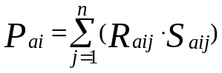 ，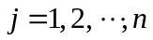 2-1
式中：
另，最终停车生产率需参考《沧州市土地使用和建筑规划管理技术规定（试行）》中第八章停车场配建控制中沧州市建筑物停车场配建指标值：
第8.02条 新建建筑物应按表一规定的标准设置停车泊位。扩建、改建部分的建筑，其改、扩建部分按表2-1所列要求配建停车泊位。原建筑配建不足的，应在改、扩建的同时补建。
表2-1 沧州市建筑物停车场配建指标值（节选）
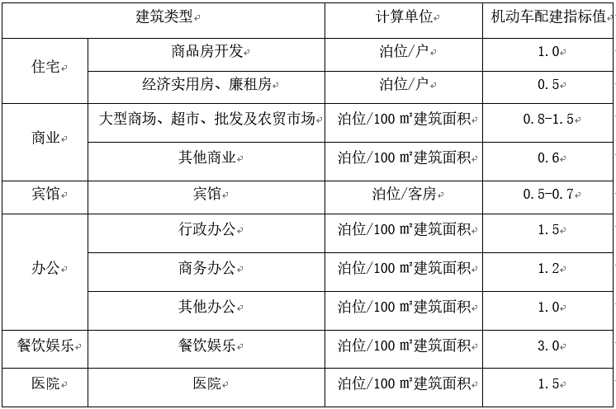
确定停车生产率，首先需要确定各个时刻所对应的停放的车辆数：
用 时刻停放车辆数与医院建筑面积相比，并以 100 平方米做单位，得出医院各个时刻的车辆停放率，并找出最大的车辆停放率。这个最大的车辆停放率就是医院的停车生产率（令为）。
本文最终所采用的吴桥县医院停车生产率（令为），用最大的车辆停放率 加上沧州市医院建筑物停车配建指标1.5，然后取他们之和的平均值。即式2-2：
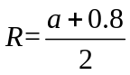 2-2
式2-2即吴桥县医院停车生产率公式。
根据求出的停车生产率，和已调查的医院建筑面积带入式2-3
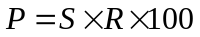 2-3
式中：
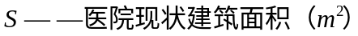
即可求得吴桥县医院所需要的泊位数量。

2.2公共停车场设施规划战略性分析
在运用合理的停车需求预测方法对医院的需求泊位数进行科学预测后，对医院的停车设施进行系统的规划，结合医院的交通特点，对医院的停车设施规划应遵照如下几点原则：
1、停车设施的规划要符合医院的发展需求，更好的服务于医院的交通系统。
2、节约土地资源，既要考虑医院空地土地的具体情况，也要考虑到医院停车场的服务对象和服务水平，尽可能的使医院的土地资源得到最大程度的利用。
3、规划的停车设施数量要与停车需求相匹配，使得院内静态交通系统既能满足现阶段的停车服务水平，也要为后期的停车需求发展留有余地。
4、结合医院的建筑物分布以及不同停车目的停车需要，对医院内的停车场的设计要合理分散，避免出现集中拥堵的情况。
5、针对不同的土地形状，结合现实情况，设置不同方式的停车方法，以便发挥不同停车方式的优势。
6、因前来医院停车的人员特征大部分为看病就医或者探望病人，所以停车位的车辆停放方法应遵循方便停放的原则。
7、机动车停车场车位指标，以小型汽车为计算当量。设计时，应将其他类型车辆按表2-2所列换算系数换算成当量车型，以当量车型核算车位总指标。
表2-2：车辆换算系数
车辆类型 |  | 各类车型外廓尺寸（m） |  |  | 车辆换算系数
 |  | 总长 | 总宽 | 总高 | 车辆换算系数
机动车 | 微型汽车 | 3.50 | 1.60 | 1.80 | 0.70
机动车 | 小型汽车 | 4.80 | 2.00 | 2.20 | 1.00
机动车 | 中型汽车 | 8.70 | 2.50 | 4.00 | 2.00
机动车 | 大型汽车 | 12.00 | 2.50 | 4.00 | 2.50
8、机动车停车场主要设计指标应不小于表2-3规定，其中I、II、III、IV分别对应表2-2的微型汽车、小型汽车、中型汽车、大型汽车。

表2-3 机动车停车场设计指标
停车方式 |  |  | 垂直通道方向的停车带宽（米） |  |  |  | 平行通道方向的停车带长（米） |  |  |  | 通道宽（米） |  |  |  | 单位停车面积（平方米）
 |  |  | I | II | III | IV | I | II | III | IV | I | II | III | IV | I | II | III | IV
平行式 |  | 前进停 | 2.6 | 2.8 | 3.5 | 3.5 | 5.2 | 7.0 | 12.7 | 16.0 | 3.0 | 4.0 | 4.5 | 4.5 | 21.3 | 33.6 | 73.0 | 92.0
斜列式 | 30° | 前进停 | 3.2 | 4.2 | 6.4 | 8.0 | 5.2 | 5.6 | 7.0 | 7.0 | 3.0 | 4.0 | 5.0 | 5.8 | 24.4 | 34.7 | 62.3 | 76.1
斜列式 | 45° | 前进停 | 3.9 | 5.2 | 8.1 | 9.4 | 3.7 | 4.0 | 4.9 | 4.9 | 3.0 | 4.0 | 6.0 | 6.8 | 20.0 | 28.8 | 54.4 | 67.5
斜列式 | 60° | 前进停 | 4.3 | 5.9 | 9.3 | 12.1 | 3.0 | 3.2 | 4.0 | 4.0 | 4.0 | 5.0 | 8.0 | 9.5 | 18.9 | 26.9 | 53.2 | 67.4
斜列式 | 60° | 后退停 | 4.3 | 5.9 | 9.3 | 12.1 | 3.0 | 3.2 | 4.0 | 4.0 | 3.5 | 4.5 | 6.5 | 7.3 | 18.2 | 26.1 | 50.2 | 62.9
垂直式 |  | 前进停 | 4.2 | 6.0 | 9.7 | 13.0 | 2.6 | 2.8 | 3.5 | 3.5 | 6.0 | 9.5 | 10.0 | 13.0 | 18.7 | 30.1 | 51.5 | 58.3
 |  | 后退停 | 4.2 | 6.0 | 9.7 | 13.0 | 2.6 | 2.8 | 3.5 | 3.5 | 4.2 | 6.0 | 9.7 | 13.0 | 16.4 | 25.2 | 50.8
其中，平行式停放虽然停车带占用面积小，便于车辆驶出，但在一定停车长度内停放车辆总数很小，一般很少采用。在车型多、场地狭长、或沿周边布置停车时，可考虑采用这种方法,见图2-1。
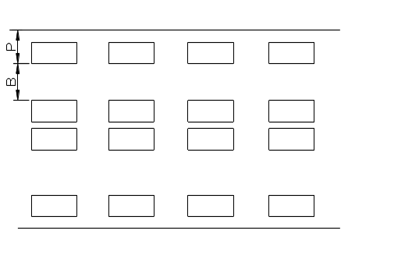
图2-1 平行式停放方法示意图
斜置式停放方法的车辆一般与通道成30°、45°、60°三种停放角度。 斜置式停放的特点是停车带宽度随车身长度和停放角度而异,车辆进出、停发均较方便，但是受限于其过窄的通道宽度，在通道内车辆只能进行单向前进行驶；单位车辆停放面积比垂直式多，且随着停放角度的减小，用地经济性也随之大大减小，见图2-2。
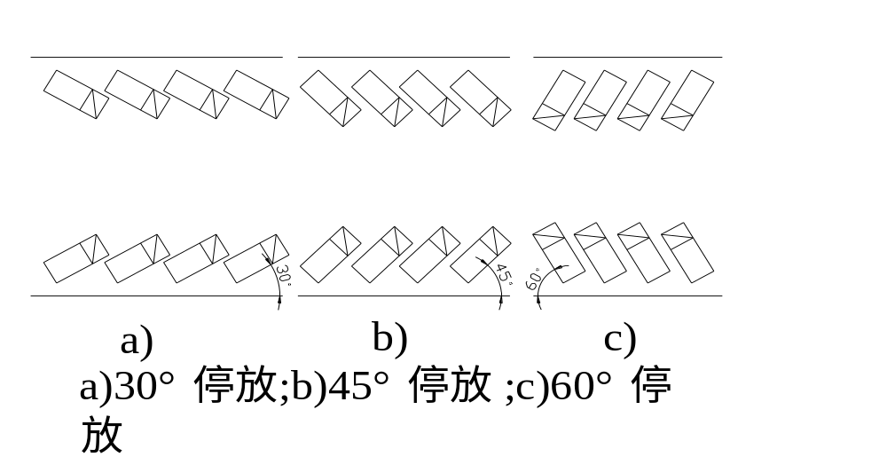
图2-2 斜列式停放方法示意图
垂直式停放方法的特点是由于车辆垂直于通道，所以单位长度内停放的车辆数最多，用地比较紧凑，但所需通道较宽。布置时可采用通道两边停车、合用中间一条通道的方式，因此在场区整齐的情况下被广泛采用，见图2-3。
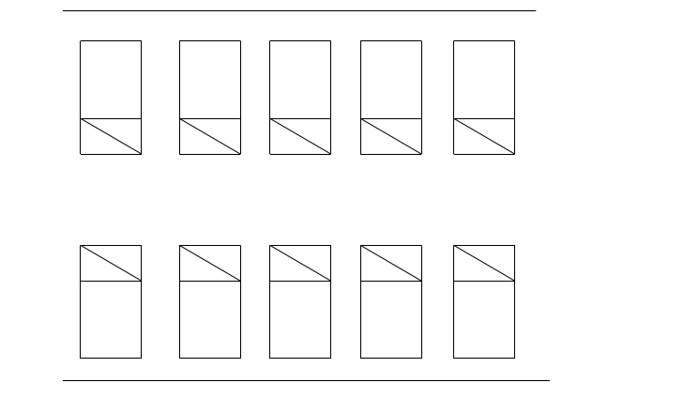
图2-3 垂直式停放方法示意图

2.3路段通行能力战略性分析
交通量是指在单位时间内通过道路某一个断面的交通实体数 ,交通量是一个随机数;通行能力是一个确定的数值，通行能力在道路设计时就已经确定好了。通行能力是指在给定的服务水平条件下，单位时间内通过道路某一断面的最大交通实体数。我国对通行能力的定义是指道路设施疏导交通流的能力。
《城市道路设计规范》建议的一条车道的理想通行能力见表2-4

表2-4 《城市道路设计规范》建议的一条车道的理想通行能力
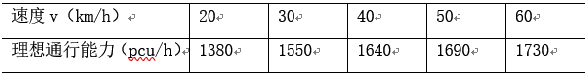
城市道路某路段的设计通行能力，可根据一个车道的理想通行能力修正得到，对理想通行能力的修正包括车道数、车辆宽度、自行车影响及交叉口影响四个方面，具体计算公式如下式2-4
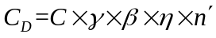 2-4
式中：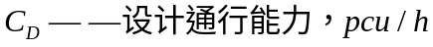；
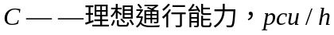；
；
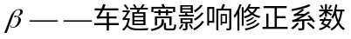；
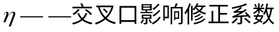；
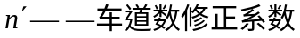。
其中，各修正系数取值如下：
1、自行车影响修正系数
机动车道与非机动车道有分离带或隔离墩时，取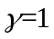 ；机动车道与非机动车道无分离带或隔离墩，但非机动车道负荷不饱和时，取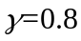 。
2、车道宽影响修正系数
当行车道宽为标准宽度3.5米时，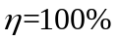 。
3、车道数修正系数见下表2-5
表2-5 车道数修正系数参考值
单向车道数 | 1 | 2 | 3 | 4
车道数修正系数 | 1 | 1.87 | 2.60 | 3.20

4、交叉口影响修正系数
当路段距离交叉口的距离小于或等于200米时，交叉口影响修正系数与交叉口有效通行时间相同，即绿信比。

3. 公共停车场停车需求理论基础辩证性分析

3.1停车场的定义和作用
停车场是供车辆停放之场所。停车场有仅画停车格而无人管理及收费的简易停车场，亦有配有出入栏口、泊车管理员及计时收款员的收费停车场。现代化的停车场常有自动化计时收费系统、闭路电视及录影机系统。停车场主及管理员的法律责任，通常只是提供场地给驾车人士停泊车辆，不保障车辆受损及失车责任，一般会贴合约免责条款于停车场大门之外供车主参阅。

3.2停车需求预测
停车需求分为以下3类: 居住型、工作型、临时型。居住型停车需求需依据小区机动车保有量及外访车单次收费夜间停放情况来综合确定，这种类型的需求在理论层面上应当与私家车以及运营汽车保有总量相当。工作型停车需求在不同时间段具备不同的特性，在此分为上班需求和夜间需求2类: 第1类为上班停车需求，根据机关单位车辆泊位及停车量的现场调查结果进行预测，周转率应当较小。上班停车需求供应数量与上班出行所选择的交通方式相关，如果提供车位过多，会吸引员工选用私家车出行，间接降低公共交通出行率和高峰期路网效率。第2类为社会车辆夜间停放需求，该需求预测方法与住宅区内的预测方法类似，可根据交通小区社会车辆数或就业岗位数进行预测。临时型停车需求由私家车非上班出行和运营车辆( 如出租车、网约车临时停靠等) 出行产生。特征为停车需求发生在非高峰时段，且持续时间较短，泊位周转率较高。访问地停车需求根据私家车非上班出行OD和运营车辆出行OD进行预测，泊位周转率取值由现场调查产生，取值较大。

3.3停车场规划建设的辩证性原则
停车场建设形式可根据区位、地形、用地开发强度、停车需求等因素因地制宜地进行多样化建设。路内停车对城市机动车和非机动车交通的干扰较大，仅限于短时间内车辆的停放；可利用城市生活性道路和支路的两侧或者一侧设置路内停车。公共停车位可租用暂不建设的用地、建设项目的边角余地等作为路外临时地面停车场；可利用城市周边绿化带、广场、操场等地下空间建设公共地下停车场。
立体机械式停车楼可以建造在城市中心区域或是不规则的用地上，采用电梯或升降机械自动将所需停放的车辆作上下和水平移动，方便停车辆的存取；立体机械式设备可用于配建停车场的扩容。
恢复或者更新原有的停车场，租用暂不建设的用地作为临时地面停车，租用暂不使用的工厂、建筑作为综合开发停车楼。结合轨道交通、公共自行车的布点进行公共停车场的相关布置，以方便换乘。
合理挖潜地下空间，积极建设停车楼。由于停车面积缺口较大，基地用地开发潜力小，所以建议建造停车楼以实施立体化停车；同时，利用建筑、绿化、现有停车场的地下空间，增加地下停车场层数，使停车场立体化、机械化，达到停车场扩容的目的。
提高车位指标。对于规划中改变当前性质的公共设施用地，根据实施的可行性，可在控规中提高停车位指标，开发时采取“停车场与用地一同拍卖”的措施，设置建筑地下停车场，以此来增加公共停车的泊位数；同时，采取价格调控的方式，结合轨道交通、公共自行车的布点进行停车换乘布局以达到限制停车的目的。

4. 公共停车场规划建设的协调性分析

4.1公共停车场规划相关量协调性分析
公共停车场在进行规划的过程中,必须对此区域的经济发展水平、居民量、商业发展情况等诸多因素进行全面的考量,对于商业街、中心街道等区域必须设定相应规模、数量的停车场;在政府机关、公共部门、居民区等位置,可以借助大型的建筑来设置配建的停车场,可在大型的购物中心设置地下停车场,能让周围的车主将车辆停放到公共停车场之中,以满足停车需求。若是在城市较外围可专门设定大面积的区域来进行停车,如火车站、汽车站周边。

4.2公共停车场现状分析
就目前城市公共停车场的发展与建设来看,停车场的规模相对较小,车位少,是公共停车场发展与规划过程中存在的一项实际性问题。当前,由于人们的基本生活得到了不断的提高,私家车的数量与日俱增,刚刚规划完毕的停车场规模是无法满足私家车数量急速增长的需求,导致很多车辆都无处停车,不得不将车辆停放在马路边,进而导致交通堵塞现象的发生,影响着人们的正常出行。通过对当前城市发展与建设的情况来看,城市机动车辆的数量和停车位的数量比例为5:1,按照要求,每辆车所需的车位数量为1.4个,运用此方式进行计算,车位不足问题变得更为明显,与现阶段城市发展的实际水平不相匹配,成为当前函待解决的关键问题。
对于城市而言,若想保证交通的健康、有序的运行,必须做好停车场的合理化管理与规范,然而,停车场的管理工作会关系到城市的发展与规划、城市建设与交通运输等重要问题,若各个部门的协调性相对较差,协调配合工作相对缺失,极易导致责任问题出现,制约着停车场管理工作的有效进行。由于缺乏完善的停车场管理制度,使得其在管理上相对松懈,责任意识缺失,极易导致停车场混乱问题的发生。现如今,城市交通问题日益严峻,使得停车场建设工作迫在眉睫,完善停车场管理机制是重要前提。通过对目前停车场的管理现状的有效分析,停车场的管理是采用人工管理的方式,再加之停车场设计技术不够先进,大都以平面停车场或地下停车场为主,缺乏技术创新。此外,在公共停车场的发展与建设之中,停车场的信息化管理工作相对缺失,会大大制约着管理的效率与质量,是当前公共停车场规划的一个重要问题。

5. 吴桥县医院停车场实例分析

5.1停车场现状分析
吴桥县人民医院现位于河北省沧州市吴桥县嘉陵江路86号，原址位于河北省吴桥县长江东路211号，是一所综合性二级甲等医院。吴桥县医院始建于1953年，在2009年迁至吴桥县经济技术开发区新址，新址占地面积增加到40000平方米，建筑面积增加到32000平方米，编制床位增加到400张。整体平面简图如图5-1：
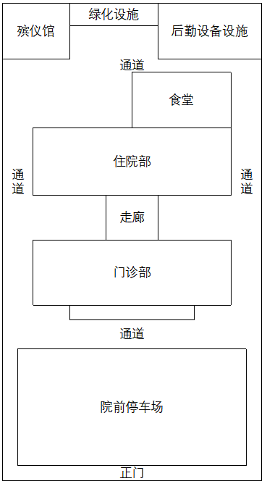
图5-1 吴桥县医院平面简图
吴桥县医院停车设施状况：包括停车场位置、规模、泊位数量等。调查结果如下：吴桥县医院现有院内露天室外停车场一个，位于门诊楼前，设有标准停车位104个。
停车场位置以及停车场停车位现阶段规划状态如图5-2：
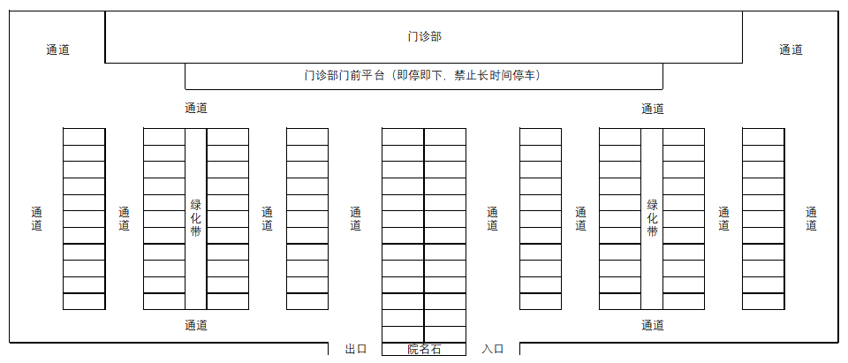
图5-2 院前停车场现阶段规划示意图

5.2停车场现状调查分析
停车特性调查：包括泊位停放率、高峰停放比率以及平均泊位利用率等指标。实地调查的吴桥县医院停车场的停车特性参数结果如表5-1：
表5-1 吴桥县医院停车特征参数
平均停放时间（h） | 最大停放量（pcu） | 周转率（次/日） | 泊位利用率 | 高峰停放比率
1.8 | 162 | 2.8 | 1.56 | 1.42
对表中的数据进行分析可以得出，吴桥县医院停车场车辆的平均停放时间比较长，但是每天的停车周转率相对较低，同时，停车场的泊位利用率和高峰停放比率都已经超出了100%，说明在标准停车位全部停满的同时，其他空地也分别有停车，说明现有的标准停车位已经不能满足现阶段的停车服务水平，停车位的供给和需求的矛盾突出。
通过对吴桥县医院实地调查发现，吴桥县医院院内除门诊楼楼前有设有标准停车位的停车场外，还有部分空地没有规划停车位，但是有条件设置标准停车位，空地位置及相关数据调查结果见图5-3及表5-2：
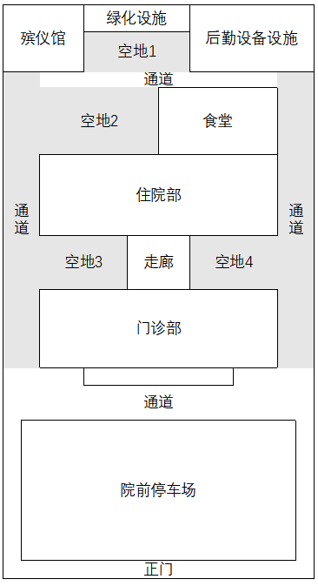
图5-3空地位置示意图
表5-2 空地相关数据
空地序号 | 空地位置 | 空地东西方向长 | 空地南北方向长 | 是否设有标准停车位
1 | 医院最北端 | 45.8m | 25.0m | 否
2 | 住院部北侧西北角 | 58.6m | 22.9m | 否
3 | 住院部与门诊部之间走廊西侧 | 35.4m | 21.9m | 否
4 | 住院部与门诊部之间走廊东侧 | 35.4m | 22.9m | 否
5 | 门诊部与住院部东西两侧通道 | 12.5m | 90.7m | 否
通过实地调查和走访相关专业人员，对吴桥县医院院前路段相关数据调查结果如下表5-3：
表5-3 吴桥县医院院前路段通行能力相关数据调查结果
院前路段所属道路 | 设计时速 | 高峰时段交通量 | 行车道宽度 | 单向车道数 | 是否有非机动车道隔离设施 | 非机动车道是否饱和 | 东侧交叉口绿信比 | 路段距交叉口距离
嘉陵江路 | 40km/h | 587pcu | 3.5m | 2 | 否 | 否 | 0.48 | 100
对吴桥县医院的到达和离开车辆随时间分布进行调查选择了天气良好的几天进行调查，调查时段为上午8:00到下午18:00,。以5分钟为一个间隔，进行人工计数，并按照半小时的时间进行记录，调查地点分为两人，轮流统计。同时对调查时段之外医院内停车数量进行统计，通过对比每天的调查数据可以发现，每天各时段到达和离开的车辆数差别并不是很大，所以选择了停车数最大的一天进行分析，数据如表5-4。
表5-4 各时段到达和离开的车辆数（单位：辆）
时间段 | 8:00-8:30 | 8:30-9:00 | 9:00-9:30 | 9:30-10:00 | 10:00-10:30
到达车辆数 | 41 | 30 | 48 | 45 | 41
离开车辆数 | 29 | 19 | 39 | 40 | 48
时间段 | 10:30-11:00 | 11:00-11:30 | 11:30-12:00 | 12:00-12:30 | 12:30-13:00
到达车辆数 | 45 | 32 | 25 | 24 | 9
离开车辆数 | 42 | 40 | 41 | 36 | 20
时间段 | 13:00-13:30 | 13:30-14:00 | 14:00-14:30 | 14:30-15:00 | 15:00-15:30
到达车辆数 | 24 | 27 | 25 | 30 | 36
离开车辆数 | 28 | 21 | 27 | 22 | 33
时间段 | 15:30-16:00 | 16:00-16:30 | 16:30-17:00 | 17:00-17:30 | 17:30-18:00
到达车辆数 | 31 | 32 | 35 | 25 | 28
离开车辆数 | 30 | 31 | 35 | 36 | 37
调查时段外，吴桥县医院院内停车数量经调查有127辆，占用院内空间较大。
对表中的数据进行分析得出，医院的车流随时间分布与上下班时间和医院的探视时间有着密切的关系，车辆到达和离开的高峰基本和这两个时间段相吻合。对医院到达和离开车辆随时间变化分布进行分析，得出如图5-4所示：
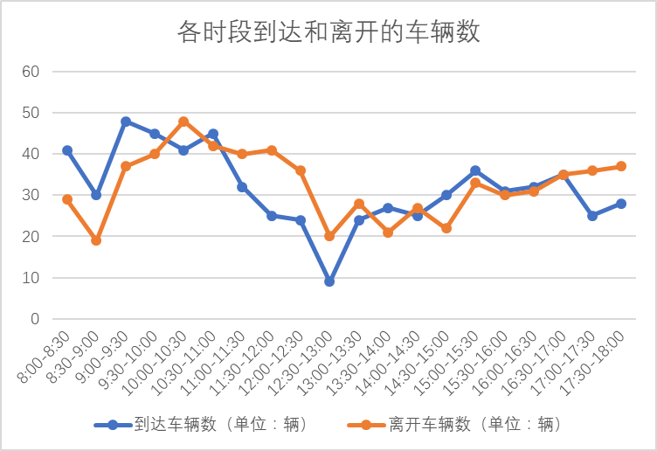
图5-4 医院各时段到达和离开的车辆数随时间变化分布对比
从上图中可以看出：医院车辆到达高峰时间段是在早上 9:00-9:30 之间，达到了48 辆，而此时离开车辆数达到了 39 辆。
从图中我们还可以看出；医院到达与离开车辆数相差较大的有两个时间段，分别是在8:00-8:30 和 8:30-9:00。此时，到达、离开车辆数分别为 41 辆、29 辆和 30 辆、19 辆，由此可以得出，高峰车辆停放时间是上午 8:00-9:00，高峰停放车辆数为：（41-29）+（30-19）=23 辆。
在其他统计时段内，车辆到达、离开数量之差都比高峰小时小，或者离开车数辆数大于到达车辆数。

5.3存在问题
随着汽车保有量的急剧增加，高峰时期的车辆也在迅速增加，在医院车辆停放达到高峰的时段，医院的停车位供给远远不能满足停车的需求，标准停车位严重缺乏，同时医院院内未设有标准停车位的空地乱停乱放的问题严重，经常导致院内由于车辆无法停放或停放后的车辆无法及时离开导致院内动态交通系统运转困难，导致极大程度的拥堵情况。
由于院前停车场的停车位不足，导致占到停车的现象十分普遍，同样也导致了院内动态交通系统运转不顺畅，由于部分通道本来就狭窄再加上占到停车，对前来停车人员的车辆停放和停车结束离开车辆的通行造成了很大程度的困扰。同时，占道停车也为急救车辆和消防车辆的通行带来了极大的隐患。

5.4预测停车泊位数计算
由前面的调查数据可知，吴桥县医院的建筑面积为 32000 平方米，共有104个停车泊位。由表5-1数据可得吴桥县医院的最大停车数162 辆。然后对医院进出车辆随时间分布的数据进行整理，得出医院高峰车辆停放时间是早上 8:00-9:00，高峰停放车辆数为23 辆。
由此，将数据带入式2-2可以计算出吴桥县医院的最大车辆停放率为：
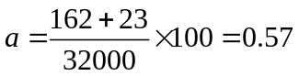 泊位/100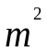
所以，根据式2-3吴桥县医院的停车生产率为：
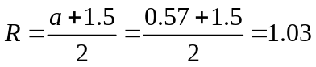 泊位/100
则，由式2-3可得吴桥县医院停车场高峰期停车需求量为：
（个）
综上所述，分析可得吴桥县医院停车需求预测结果为，预测泊位数326个，现有标准泊位数105个，缺口标准泊位数为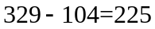 个。

6.停车位规划

6.1吴桥县医院院内停车位规划
根据对吴桥县医院停放车辆的实地调查，并按照公共停车场设计标准，对医院空地的停车位规划停放方式应大部分选择垂直式停放方式并按照后退停的标准，车辆标准介于微型车辆与小型车辆之间。
结合表2-2和表2-3中的相关数据，因采用的是垂直式停车方式，根据实地调查的相关车辆情况，取垂直通道方向停车带长为5.2m，则单位停车区域垂直通道方向的停车带宽为停车位垂直通道方向的停车带长通道宽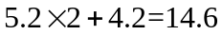m，单位停车区域平行通道方向的停车带宽为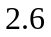m。
- 对空地1的停车位规划
根据实地调查，空地1的停车方向设计为东西向，则具体的设计计算如下：
空地1东西方向长/单位停车区域垂直通道方向停车带宽度为单位停车区域个数（令为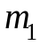 ），则
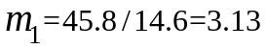
取整，得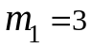 ；
空地1南北方向长/单位停车区域平行通道方向停车带长度为单位停车区域平行通道方向停车位个数（令为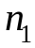），则
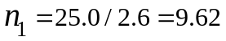
取整，得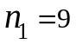 ；
由图（2-2）可知平行通道方向停车带为两列，则可得空地1设计停车位数为
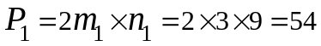 （个）
规划后的空地停车位排列如图6-1。
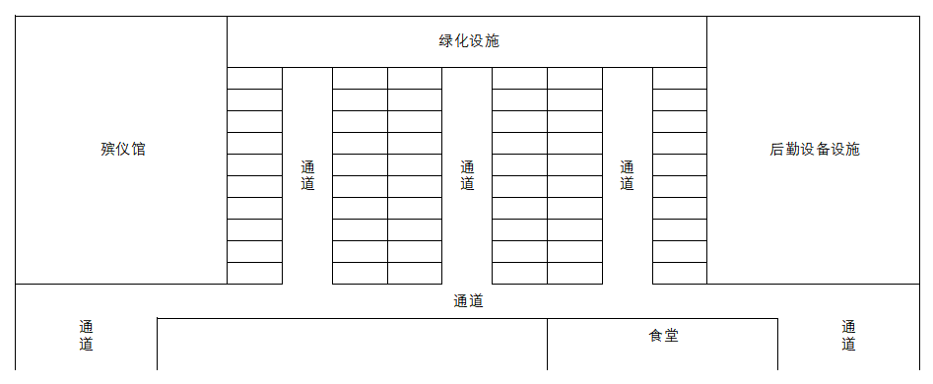
图6-1 空地1停车位规划示意图
- 对空地2的停车位规划
根据实地调查，空地2的停车方向设计为东西向，则具体的设计计算如下：
空地2东西方向长/单位停车区域垂直通道方向停车带宽度为单位停车区域个数（令为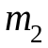 ），则
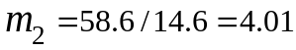
取整，得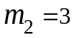 ；
空地2南北方向长/单位停车区域平行通道方向停车带长度为单位停车区域平行通道方向停车位个数（令为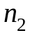 ），则
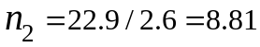
取整，得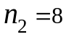 ；
同空地1计算方法，可得空地2设计停车位数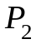为
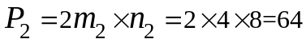（个）
规划后的空地停车位排列如图6-2。
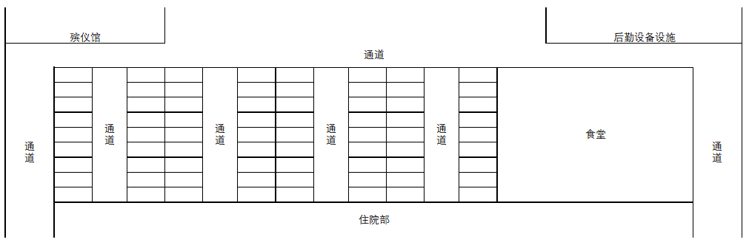图6-2 空地2停车位规划示意图
- 对空地3的停车位规划
根据实地调查，空地3的停车方向设计为南北向，则具体的设计计算如下：
空地3南北方向长/单位停车区域垂直通道方向停车带宽度为单位停车区域个数（令为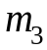），则
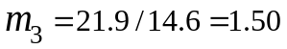
取整，得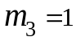 ；
由上式可以看出，空地3南北方向不足以设置两单位的垂直停放方式停车位，但是设置一单位的垂直停放方式停车位又绰绰有余，所以可将两排停车位靠墙规划，然后在空地中间部分设置一列东西方向停放的水平停放方式停车位，令水平停放方式停车位与垂直停放方式停车位共用一个通道，则可计算出东西方向水平停车位个数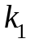 为
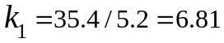
取整，得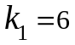 ；
验证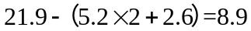 m足够两个通道的宽度，可知设计方案符合标准。
空地3东西方向长/单位停车区域平行通道方向停车带长度为单位停车区域平行通道方向停车位个数（令为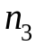），则
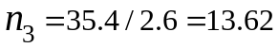
取整，得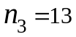 ；
综上，可得空地3设计停车位数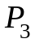为
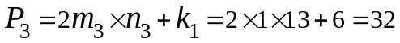（个）
规划后的空地停车位排列如图6-3。
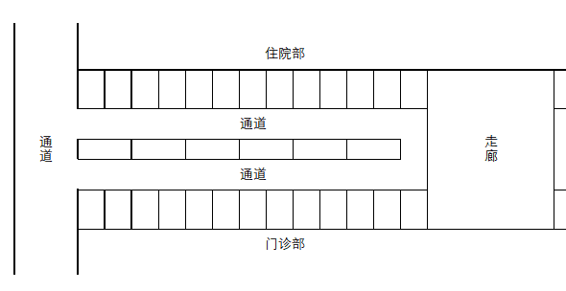
图6-3 空地3停车位规划示意图
- 对空地4的停车位规划
根据实地调查，空地4的停车方向设计为南北向，则具体的设计计算如下：
空地4南北方向长/单位停车区域垂直通道方向停车带宽度为单位停车区域个数（令为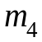），则
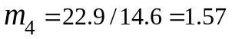
取整，得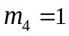 ；
同空地3的设计方法，可得空地4东西方向水平停放方式停车位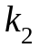为
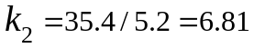
取整，得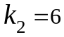 ；
空地4东西方向长/单位停车区域平行通道方向停车带长度为单位停车区域平行通道方向停车位个数（令为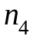），则
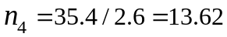
取整，得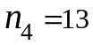 ；
同空地1计算方法，可得空地4设计停车位数为
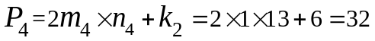（个）
规划后的空地停车位排列如图6-4。
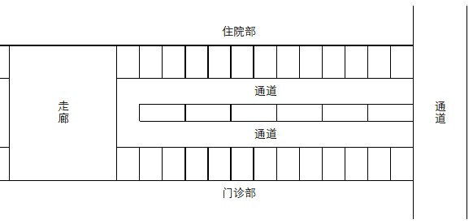
图6-4 空地4停车位规划示意图
5、对两侧通道的停车位规划
根据实地调查，两侧通道的停车位设置为单列水平式停放，停放方向为南北向，具体规划设计如下：
通道南北方向长/单位停车区域平行通道方向停车带长为两侧通道的停车位个数（令为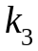），则
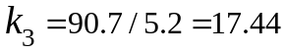
取整，得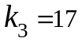 。
由于两侧通道规格相同，则两侧通道停车位个数为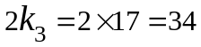 （个）
通道停车位具体规划图如下图6-5：
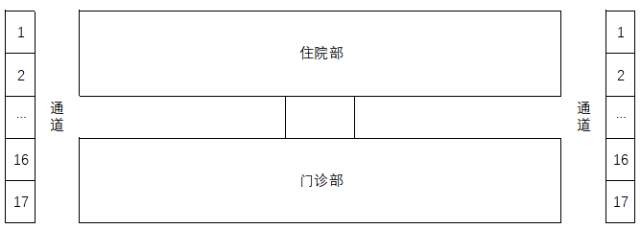
图6-5 两侧通道停车位规划示意图

6.2吴桥县医院院内停车位规划设计总结
综合以上计算，可得吴桥县医院院内停车场规划总停车位数为
（个）
则吴桥县医院停车场具体规划后共计标准停车位320个，根据停车需求预测依旧缺位停车位数9个。
综合考虑医院院内不同建筑物位置的分布和人们的出行心理等各种因素，分别对院前停车场和空地1、2、3、4所设计的停车区域进行分类：
院前停车场位于吴桥县医院最南侧，进门即为院前停车场，而且紧邻医院门诊部及急诊部，停车周转容易，适宜非长时间停车人群和急于停车人群停车使用，可用于前来看病就医、健康体检、办事等人群停车。
空地1区域规划停车场位于吴桥县医院最北侧，距离医院门口较远，但距离住院部相对较近，停车周转较困难，适宜长时间停放车辆人群使用，则可用于长期住院及陪护人员停车。
空地2区域规划停车场位于住院部北侧西北角，紧邻住院部，停车周转相比空地1区域停车场来说相对较容易，适宜较长时间停放车辆人群使用，则可用于医院工作人员停车使用，又由于其紧邻住院部，则也可用于前来医院探望病患人群停车。
空地3、4区域规划停车场位于住院部与门诊部之间走廊两侧，相对对称，距离医院大门口相对较近，停车周转较容易，又因其地理位置因素，紧邻住院部和门诊部，可用于前来探视病患人群停车使用，又因其距离医院院前停车场较近，也可分担院前停车场的部分车辆停车需求。
两侧通道由于其南北纵深较长，可适用停车用途也较多，既可分担院前停车场压力，也可作为探视人员停车使用等多种适合的用途。

总结
本文在对吴桥县医院停车场的特征进行调查，分析车流随时间分布的情况的前提下对吴桥县医院停车场的停车需求进行了预测，结合预测出的结果，对停车场进行了合理的规划：
1、通过对现今广泛使用的集中常用的停车需求预测模型进行对比，分析其是否适合用于医院停车需求的预测，并对影响停车需求的相关因素进行探讨，最后选择了停车生产率模型对吴桥县医院的停车需求进行预测。结合实际数据，计算出了停车生产率和停车需求泊位数。
2、对吴桥县医院的停车设施进行了细致的规划设计，设计后，院内共有320个泊位，满足了吴桥县医院现今的停车服务水平，同时也能基本满足近期的长远停车需求。

